Відділ освіти Гусятинської районної державної адміністрації
Загальноосвітня школа І – ІІІ ступенів с. Нижбірок

Конспект уроку з образотворчого мистецтва
у 7 класі на тему:

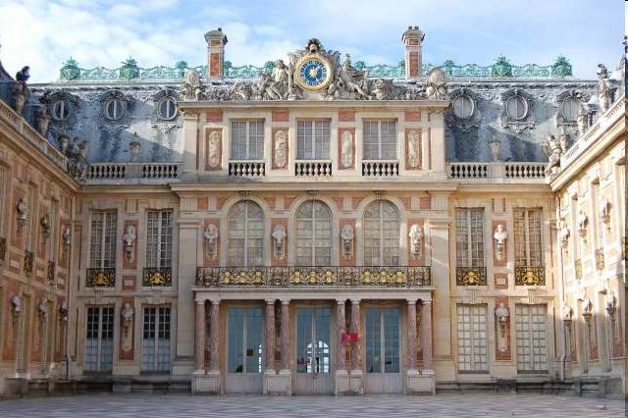

Підготувала:
вчитель
Лехман Н.І.
Тема: Урок турнір дизайнерських проектів.
Мета: Поглибити знання школярів про мистецтво дизайну у ході розробок проектів макетів сучасних архітектурних споруд. Розвивати у дітей в процесі роботи над розробками художньо-творчу уяву, асоціативно-творче мислення, спостережливість, зорову пам'ять.
Виховувати відчуття і розуміння краси реального світу, формувати художні смаки у вихованців.
Обладнання уроку:
а) для вчителя: сертифікат для вручення учням, таблички із назвами турів, малюнок весни, виготовлені сонячні зайчики.
б) для учнів: ескіз проекту, емблема дизайнерських груп, пластилін, картон, пінопласт, ножиці, клей, кольоровий папір.
Тип уроку: урок-турнір.
Методи та прийоми роботи: метод навчального проектування. Форма роботи: робота групами.
Хід роботи.
І. Організаційний момент
Вчитель:
Любі друзі, у наш клас
Завітали люди щирі.
Привітаймо в добрий час
Гостей посмішкою й миром
Добрий день вам!
Добрий день вам!

Учні: Добрий день усім!
Вчитель: Якось не помітно підкралась до нас красуня Весна, яка невпевненим кроком ступає на холодну засніжену землю. Погляньте, яка гарна та усміхнена вона на малюнку. Весняне сонечко світить, але не гріє, а тому, Весна принесла нам свої маленькі частинки весняного тепла - сонячні зайчики із побажаннями, які я вам зараз зачитаю: (На звороті сонячних зайчиків написані побажання).
Хай на обличчях лиш усмішки сяють,
Натхнення і творчість в роботі бувають,
Талант і мудрість хай поряд ідуть,
В країну Мистецтва вони вас ведуть,
Один одному як завжди допомагайте,
Про старанність й працьовитість ви не забувайте,
Вперед лиш до мрій своїх ідіть,
Мистецтво в житті віддано любіть.
(Вчитель роздає сонячні зайчики із побажаннями учням)
Вчитель: Я б хотіла, щоб хороший весняний настрій супроводжував вас протягом нашого уроку.

- Мотивація навчальної діяльності.
Повідомлення теми, теми уроку.
Разом із першими весняними променями оживає природа, пробуджується від зимового сну все живе, що оточує нас. І в людей стає радісно на душі. У них народжуються нові світлі мрії, думки, ідеї і сподівання на краще. А тому недаремно у цей весняний час нових мрій та ідей ви самостійно працювати, разом один з одним мріяли, спостерігати над дуже цікавою та водночас важливою проблемою. Оскільки, ми живемо у XXI столітті - столітті сучасних змін, нових технологій, вашим завданням було створення ескізних проектів архітектурних споруд, які б зробили наш населений пункт більшим сучасним - селом майбутнього.
І саме ескізні проекти повинні відтворити всю сукупність ваших творчих підходів, ідей, мрій.
Розглядати та обговорювати проекти та створювати на їх основі макети архітектурних споруд ми будемо на уроці-турнірі дизайнерських проектів.

III. Настанова на творчу працю.
Чому саме турнір? А тому, що у ньому братимуть участь саме дві дизайнерські групи, на які за своїми мріями та новими ідеями щодо модернізації та осучаснення села розділився ваш клас.
Протягом декількох турів обидві дизайнерські групи будуть виборювати свідоцтва дизайнерів та Сертифікат, який надає право займатися дизайнерським проектуванням під пильним наглядом експертів, які в кінці турніру дадуть свою експертну оцінку результату роботи дизайнерських груп.

IV. Створення проектів макетів сучасних архітектурних споруд дизайнерськими групами.
(Турнір дизайнерських проектів проходить у вигляді 6 турів)
1. Тур під назвою «Палітра ідей». (У цьому турі учасники дизайнерських груп представляють декілька ескізних варіантів проектів, серед яких після обговорення кожна із груп обирає один варіант проекту для подальшої роботи з ним)
2. Тур під назвою «Візитка».
(У цьому турі дизайнерські групи подають на огляд експертів назву груп, емблеми та склад основних учасників).
Вчитель: Після вибору ескізного проекту для подальшої роботи та представлення дизайнерських груп можете розпочинати роботу над створенням макету.
Виконання дизайнерського проекту потребує використання різних за фактурою та якостями матеріалів, окремих елементів та складових. Дизайнерські групи підготували заздалегідь окремі елементи та матеріали, які полегшать створення розробки макету, (учасники груп розпочинають роботу)
3. Тур під назвою «Реклама стукає у двері»
(Основне завдання - створення реклами для макету архітектурної споруди за допомогою використання рольових сценок-мініатюр)
4. Тур під назвою «Естафета допомоги»
(Основна суть туру - проведення естафети допомоги однієї дизайнерської групи іншій. Кожен із учасників дизайнерських груп викладає окремі зауваження щодо макетів іншій групі дизайнерів)
5. Тур під назвою «Перетвори мрію у дійсність»
(Для виконання умов цього туру вчитель пропонує обом дизайнерським групам підготувати перелік послуг, які в майбутньому може надати жителям населеного пункту об'єкт проектів та приблизний розрахунок коштів, потрібних у наш час для побудови даної споруди)
6. Тур під назвою «Оціни своє творіння».
(Основне завдання даного туру - самооцінка результату кожної з груп, а саме позитивні досягнення у проектуванні та негативні недоліки у процесі роботи)

V. Підведення підсумків роботи дизайнерських груп. Нагородження переможців.
Вчитель: От і підійшов наш турнір дизайнерських проектів до закінчення. Наші учасники за досить невеликий проміжок часу створили надзвичайні, справді сучасні макети споруд, якість виконання яких залишилось лише оцінити.
(Вчитель оцінює якість та старанність виконання проектів макетів споруд пропонує експертам оцінити кожну розробку за трьома основними критеріями:
- корисність;
- міцність;
- краса.
Вчитель нагороджує переможців свідоцтвом дизайнера та дизайнерську групу-Сертифікатом, який надає даній групі дизайнерів займатися проектуванням дизайнерських розробок на державному рівні).
Вчитель: А зараз я б хотіла надати слово учасникам турніру.
Перший учень: Кожний із нас сприймає світ по-різному.
Другий учень: Хто в чорно-білих, в кольорових снах.
Третій учень: Хто на землі калину п'є настояну.
Четвертей учень: Хто в небесах витає наче птах.
П'ятий учень: Ми різні всі, і мрії різні маємо.
Шостий учень: Дорога в майбутнє в кожного одна.
Сьомий учень: Та крок за кроком негаразди всі здолаємо.
Всі учні разом: Щоб в кожнім серці зацвіла весна.
Вчитель: На цьому урок-турнір дизайнерських проектів закінчено.

